Паттерны проектирования
ИСиТ,ПОИБМС-2

Лабораторная №3: Abstract Factory

Задание 1
- Разработайте библиотеку классов Lec03LibN, реализующую паттерн Abstract Factory.
- Библиотека позволяет вычислить величину вознаграждение сотрудника.
- Величина вознаграждение сотрудника зависит от отработанного времени (часы), стоимости 1 часа и вычисляется в зависимости от типа и уровня вознаграждения. Формулы для вычисления вознаграждения сведены в следующей таблице.

 | Типы
 |  | A() | B(x) | C(x,y)
Уровни | 1() | wH¹*cH² | wH*cH*x³ | wH*cH*x+y⁴
 | 2(a) | (wH+a⁵)*cH | (wH+a)*cH*x | (wH+a)*cH*x + y
 | 3(a,b) | (wH+a)*(cH+b⁶) | (wH+a)*(cH+b)*x | (wH+a)*(cH+b)*x+y
¹ – отработанные часы;
² – стоимость1 часа;
³ – повышающий/понижающий коэффициент;
⁴ – величина повышения/понижения;
⁵ – величина повышения/понижения отработанных часов;
⁶ – величина повышения/понижения стоимости 1 часа.

- Библиотека классов Lec03LibN предоставляет пользователю (программисту) только:
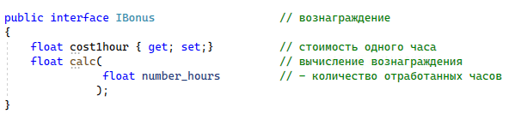
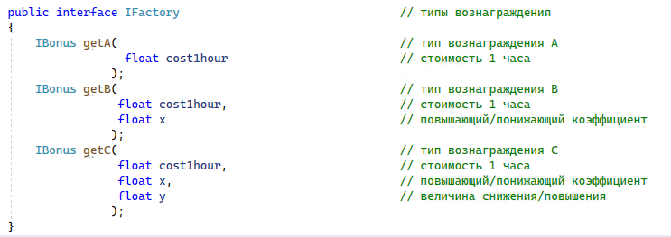
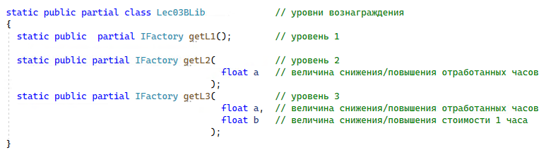
ВНИМАНИЕ! Наименования интерфейсов и класса принципиально должны быть такими же.

- Предполагается, что сгенерированный библиотекой (точнее создаваемые методами класса Lec03BLib реализации абстрактной фабрики IFactory) объект, реализующий интерфейс IBonus, может быть применен в соответствии с принципом Dependency Inversion Principle (один из принципов SOLID). Ниже приведен пример класса Employee, в котором внедряется алгоритм вычисления величины вознаграждения через параметр конструктора.
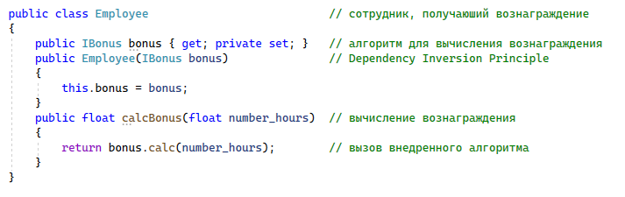
- Разработайте приложение PP03, применяющее библиотеку Lec03LibN и выполняющее следующий тест.
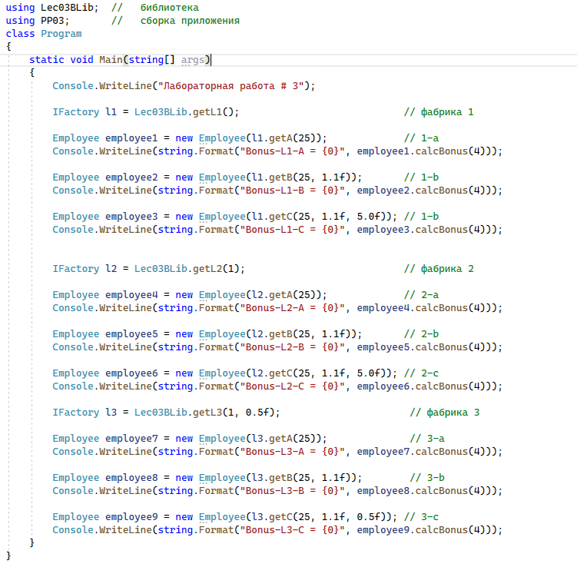


- Библиотека Lec03LibN и приложение PP03 должны быть разработаны в рамках общего решения Visual Studio.
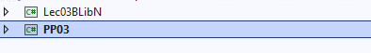
ВНИМАНИЕ! Наименования проектов принципиально должны быть такими же.
- Убедитесь, что тест выполняется корректно.

Задание 2
- Разработайте детальную UML-диаграмму реализации библиотеки Lec03LibN и класса Employee.
- Поясните все обозначения UML-диаграммы.

Задание 3.Ответье на вопросы
- Перечислите и поясните принципы SOLID.
- Поясните детально, каким образом Dependency Inversion Principle применен в реализации класса Employee.
- Поясните суть паттерна Abstract Factory, что дает его применение.
- Сравните два паттерна Factory Method и Abstract Factory.
- Как (какие классы, методы и как) необходимо доработать библиотеку Lec03LibN:
- если появится новый тип вознаграждения D(x,y,z)= (wH+a)*cH*x+y*z, действующий, только для уровня 2;
- если появится новый уровень вознаграждения 4(a,b,c)= (wH+a*c)*(cH+b), действующий, только для уровня 1;
- если перестанет применяться уровень вознаграждения типа B уровня 3.

